（一）产品名称： LED模块用交直流电子镇流器
标准：GB/T 19510.1、GB/T 19510.213、GB/T17743、GB17625.1
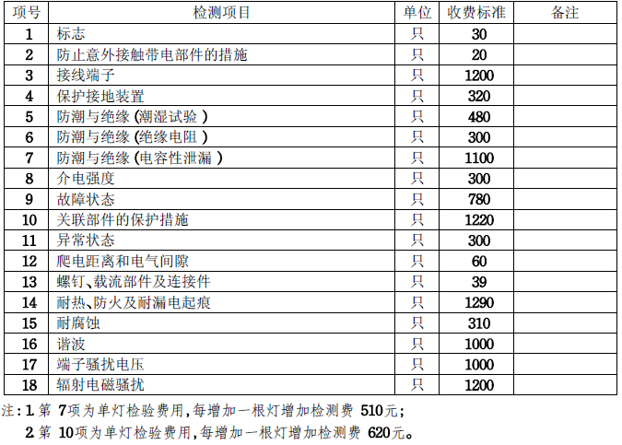

（二）产品名称：固定式通用灯具
标准：GB/T 7000.201、GB/T 7000.1、GB/T17743、GB17625.1
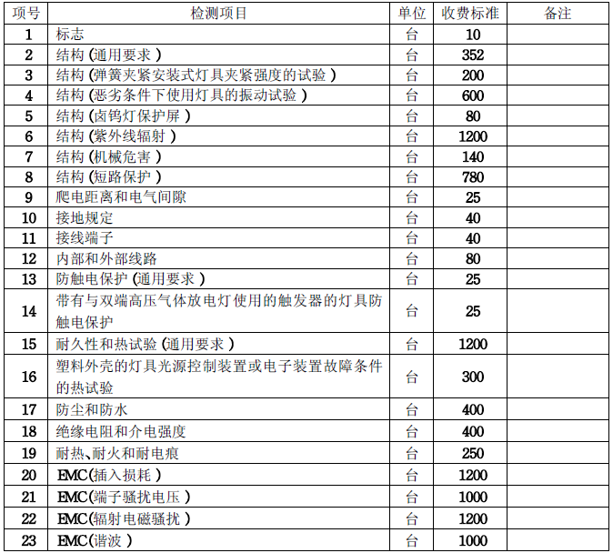

（三）产品名称：可移式通用灯具
标准：GB/T 7000.204、GB/T 7000.1、GB/T17743、GB17625.1

（四）产品名称：嵌入式灯具
标准：GB/T 7000.202、GB/T 7000.1、GB/T17743、GB17625.1

注：由于不同类型的灯具，结构特性存在差异，根据不同产品选择对应的检测项目进行测试，故不列出全项检测费。

